**รายงานการปฏิบัติราชการประจำเดือน เมษายน 2567**

**ประจำปีงบประมาณ พ.ศ. 2567**

**ตรวจคนเข้าเมืองจังหวัดกาฬสินธุ์**

**งานบริการคนต่างด้าว**

รายงานผลการปฏิบัติงานบริการคนต่างด้าว 1-30 เม.ย. 2567

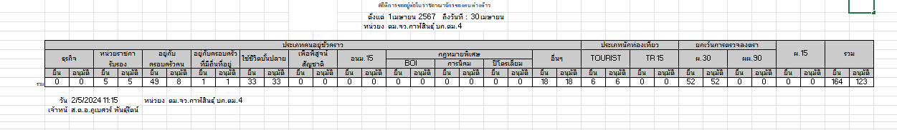

ภาพกิจกรรมการตรวจสอบข้อเท็จจริงในการขออยู่ต่อ

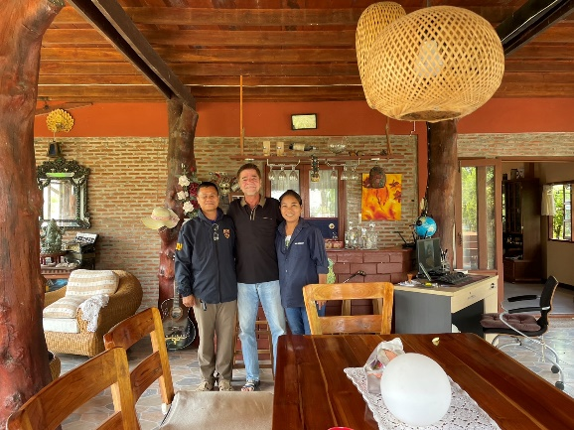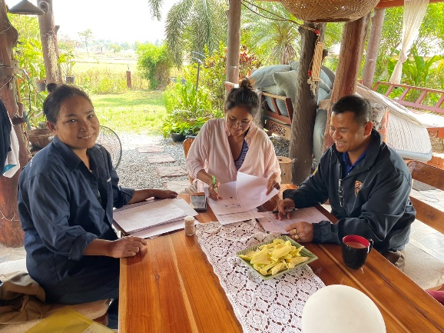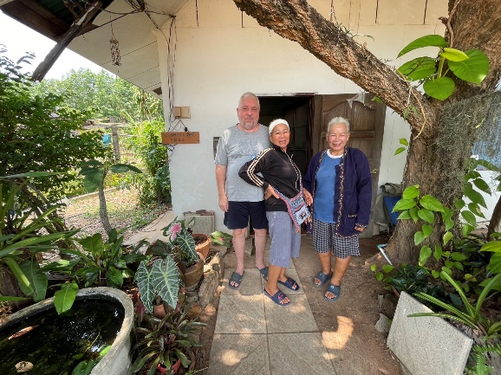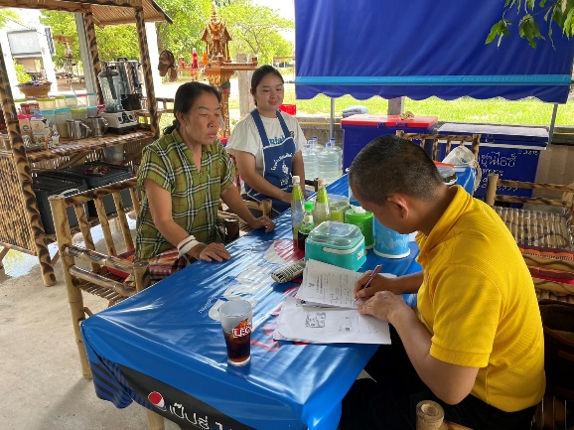

**ข้อมูล ณ วันที่ 2 พฤษภาคม 2567**